**RESULTATS DU TP**

**Francis GOVI**

**EXPLICATIONS**

**Données originales**

Les données utilisées pour ce projet proviennent du site archive :

<https://archive.ics.uci.edu/>

les données recueillies donnent des informations sur les composant qui entre en évidence lors de production du vin rouge

Cette base **bd_vin_rouge** comporte une seule table : **wine_quality_red**.

* **Pistes d’analyse des données**

Avec les données que comportent ce jeu de données nous pourront connaitre ces details :

* connaitre les différents composant qui entre en jeu dans la fabrication du vin roug
* connaitre le taux des composants qui servent pour la production
* les bienfaits de ces composants

**Mise en place d’un ETL en python qui permettra de charger les données dans notre base de données MySQL.**

#Importation des modules

import pandas as pd

import mysql.connector

from mysql.connector import Error

#Chargement des données

df = pd.read_excel(r'C:/Users/LAB-MND/Pictures/winequality-red.xlsx')

print(df.columns)

#colonnes = ["fixed_acidity","volatile_acidity","citric_acid","residual_sugar","chlorides","free_sulfur_dioxide","total_sulfur_dioxide","density","pH","sulphates","alcohol","quality"]

print('----------------------------------------------------------------')

print(df.columns)

# Chargement du dataframe dans MYSQL

try:

    connexion = mysql.connector.connect(host='localhost',

                                        database='vin_rouge',

                                        user='root',

                                        password='')

    if connexion.is_connected():

        print('Connexion à MySQL réussie')

except Error as e:

    print(f"Erreur lors de la connexion à MySQL: {e}")

try:

    cursor = connexion.cursor()

    for i,row in df.iterrows():

        sql = """INSERT INTO wine_quality_red(fixed_acidity,volatile_acidity,citric_acid,residual_sugar,chlorides,free_sulfur_dioxide,total_sulfur_dioxide,density,pH,sulphates,alcohol,quality) VALUES (%s,%s,%s,%s,%s,%s,%s,%s,%s,%s,%s,%s)"""

        #print(sql)

        cursor.execute(sql, tuple(row))

    connexion.commit()

    connexion.close()

    print("DataFrame chargé dans MySQL avec succès!")

except Exception as e:

    print(f"Erreur lors du chargement du DataFrame dans MySQL: {e}")

**Pour la creaction de la base de données nous exécuter des synthaxe MySQL :**

CREATE TABLE ‘ wine_quality_red

|  |  |  |  |  |  |  |  |  |  |  |  |
| --- | --- | --- | --- | --- | --- | --- | --- | --- | --- | --- | --- |
| fixed_acidity; | volatile_acidity | citric_acid; | residual_sugar; | Chlorides; | free_sulfur_dioxide; |  | density | pH | sulphates | alcohol | quality |

|  |  |  |  |  |  |
| --- | --- | --- | --- | --- | --- |
| total_sulfur_dioxide; | Density; | pH; | Sulphates; | Alcohol; | Quality; |

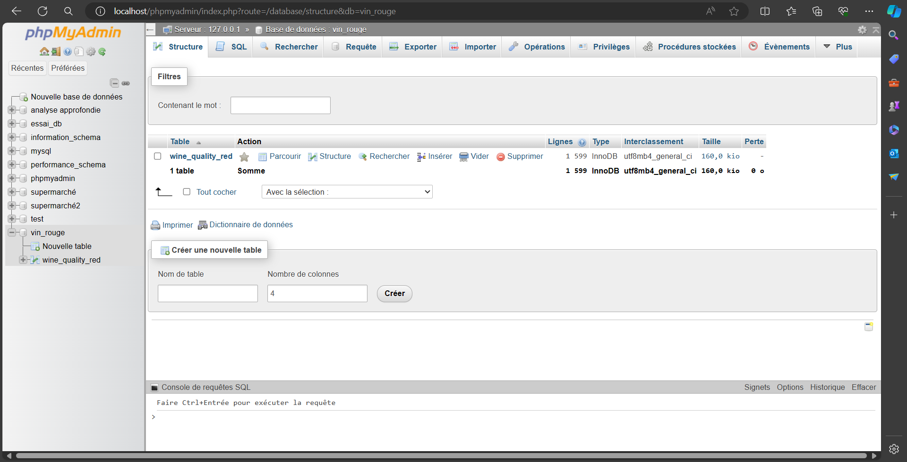

* Une aperçue du processus de clonage, d’ajout, de commit et de push

